今日动态
2024.10．31周四
记录人：谢亚敏
※一日活动篇
◎今日来园人数：26人，1人缺勤。
◎早点：牛奶、蛋糕、碧根果。
◎午餐：金银饭、鹌鹑蛋烧猪肝、上汤娃娃菜、田园时蔬汤。
◎午点：金鱼小馄饨。
◎水果：柚子、蓝莓。
姓名 | 签到 | 集体活动 | 午饭情况 | 午睡情况 | 午点情况 | 大便情况
高昀棋 | ☆ | ☆ | ☆ | ☆ | ☆
陈琬儿 | ☆ | ☆ | ☆ | ☆ | ☆
秦初曈 | ☆ | ☆ | ☆ | ☆ | ☆
曹钰欣 | ☆ | ☆ | ☆ | ☆ | ☆
余思纯 | ☆ | ☆ | ☆ | ☆ | ☆
张榕汐 | ☆ | ☆ | ☆ | ☆ | ☆
陆亦萱 | ☆ | ☆ | ☆ | ☆ | ☆
陈欣尹 | ☆ | ☆ | ☆ | ☆ | ☆ | 1
陈诗羽 | ☆ | ☆ | ☆ | ☆ | ☆
张子瑶 | ☆ | ☆ | ☆ | ☆ | ☆
陈佳奕 | ☆ | ☆ | ☆ | 没睡 | ☆
蒋芊冉 | ☆ | ☆ | ☆ | ☆ | ☆
朱舒窈 | ☆ | ☆ | ☆ | ☆ | ☆
陈舒然 | ☆ | ☆ | ☆ | ☆ | ☆
秦昊吕 | ☆ | ☆ | ☆ | ☆ | ☆
刘一航 | ☆ | ☆ | ☆ | ☆ | ☆
万靖炘 | 请假 | 请假 | 请假 | 请假 | 请假
巢惟燚 | ☆ | ☆ | ☆ | ☆ | ☆ | 1
陆奕果 | ☆ | ☆ | ☆ | ☆ | ☆
沈梓诺 | ☆ | ☆ | ☆ | ☆ | ☆
陈杭昱 | ☆ | ☆ | ☆ | ☆ | ☆
蒋一帆 | ☆ | ☆ | ☆ | ☆ | ☆
陈宥和 | ☆ | ☆ | ☆ | ☆ | ☆
郭云溪 | ☆ | ☆ | 剩 | 没睡 | 剩
吕泰麟 | ☆ | ☆ | ☆ | ☆ | ☆
傅逸轩 | ☆ | ☆ | ☆ | ☆ | ☆
詹俊辉 | ☆ | ☆ | ☆ | ☆ | ☆

※户外活动篇
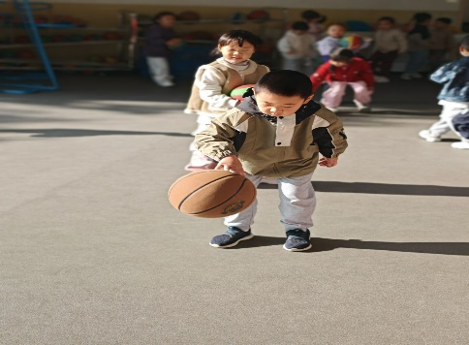 | 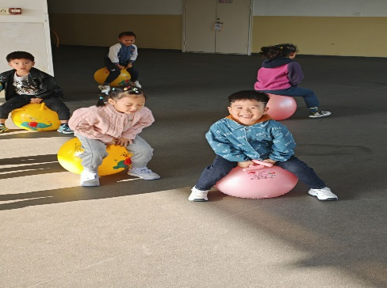

※集体活动篇
美术：《秋天的树林》
这是一节风景画活动。秋天的小树林是美丽多彩的，美丽的景色让人感觉宁静。本次活动引导幼儿观察秋天的小树林并发现小树林的基本特征，从简单的一颗树引深到许多树组成的树林，并发现小树林的远近安排，同时能用黄色、金黄色、红色等表现秋天的美丽树林。
我班的已经画过简单的树，知道树有树干、还有树冠和树叶，但是他们不能很好的用线条来表现树林的层次性即远近感，这对孩子们具有一定的难度。
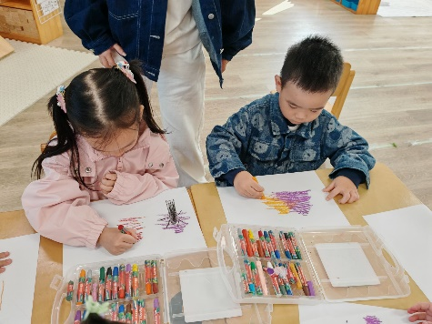 | 